附件1

学生网上选课操作指南

1、输入登录地址：http://jw.sdufe.edu.cn，确定后出现教务管理系统登录界面（图1）。

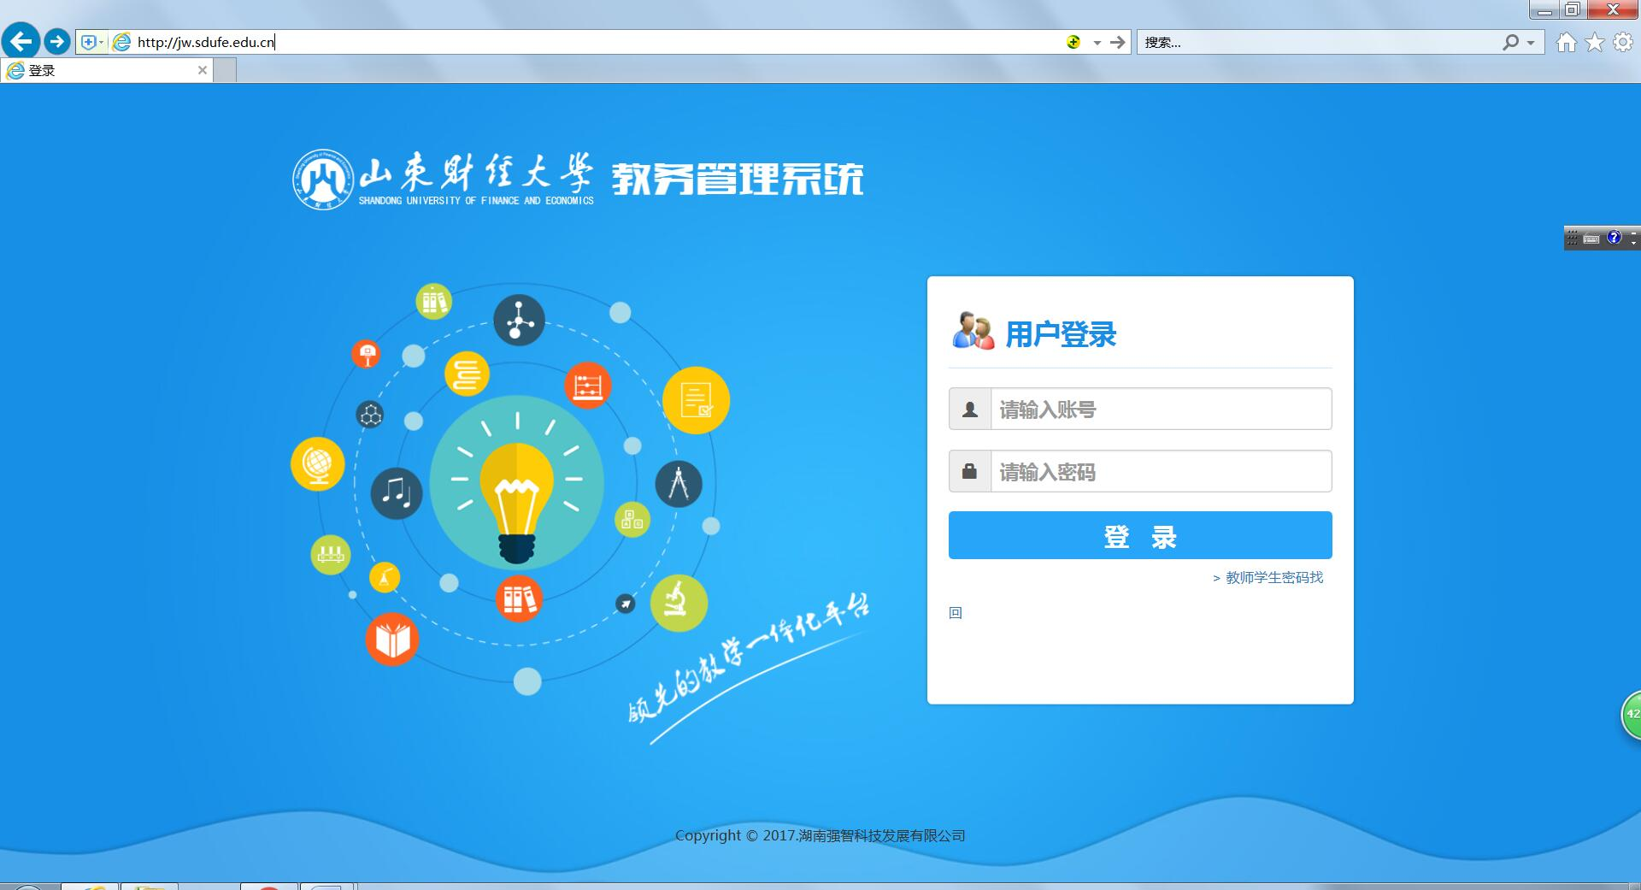

图1

学生第一次登录的用户名和密码为本人的学号，请同学们在第一次登录后立即修改个人密码，谨防他人盗用和修改选课记录。登录系统后修改密码流程：我的桌面—个人信息—修改密码（图2）。

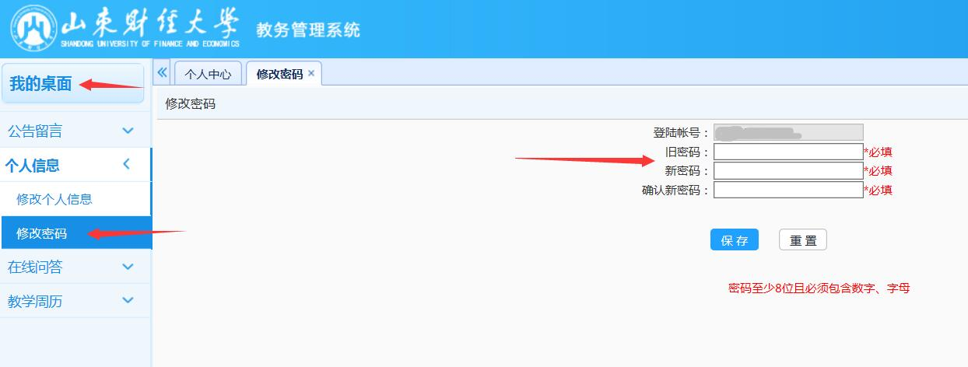

图2

如果学生忘记密码，请通过首页的“学生密码找回”功能找回密码或者可以联系辅导员老师重置密码。

2、进入选课入口：

学生进入教务管理系统后，点击“常用操作”中的“学生选课中心”按钮（图5），进入“学生选课中心”页面（图6）。

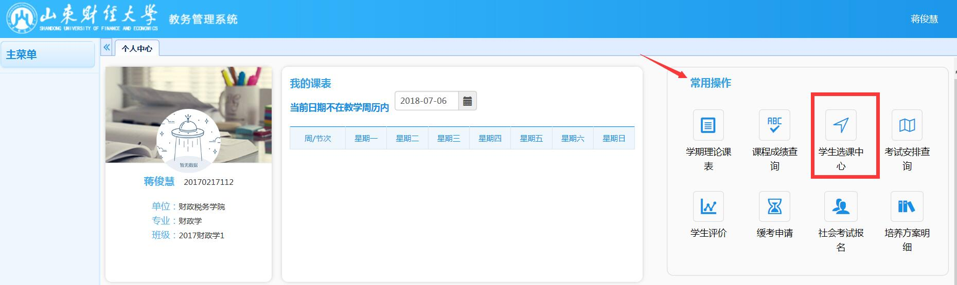

图5

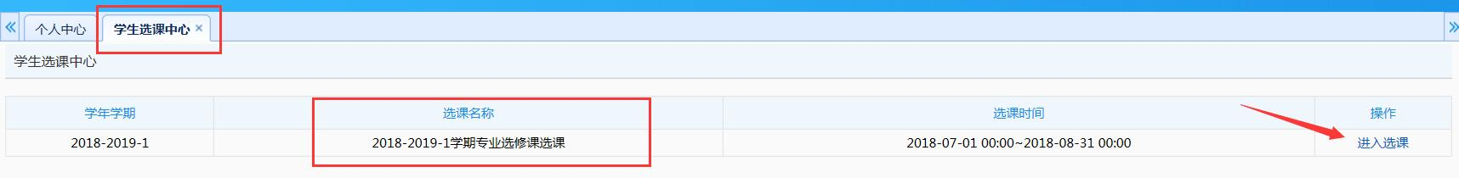

图6

3、专业选修课选课方法：

在“学生选课中心”页面中（图6），点击“2018-2019-1学期专业选修课选课”所在行的“[进入选课](http://192.168.128.220:8080/jsxsd/xsxk/xklc_view?jx0502zbid=AAB931B725A14CA99B1F4ABA5098047A)”链接，在打开的描述界面单击“[进入选课](http://192.168.128.220:8080/jsxsd/xsxk/xklc_view?jx0502zbid=AAB931B725A14CA99B1F4ABA5098047A)”按钮（图8），进入学生选课界面（图9），该界面下方“选课课表”标签页列出了学生已选课程及其课程表，点击“选修选课”标签（红色箭头处），显示可选的选修课程（图10）。单击课程右侧的“选课”按钮，会有“选课成功”的提示（图11）。选中的课程会出现在下方的“选课课表”标签页中（图12）。

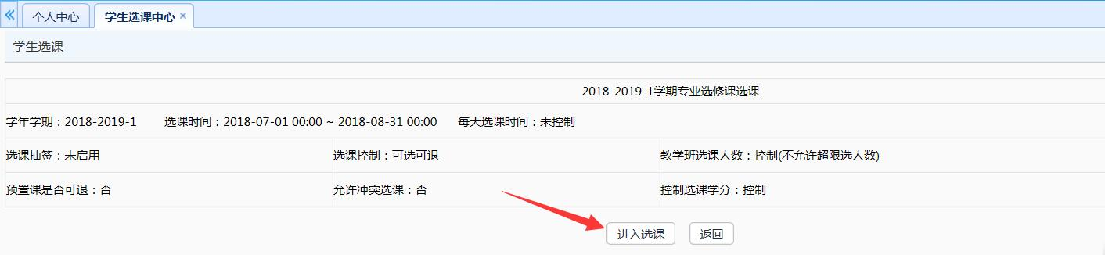

图8

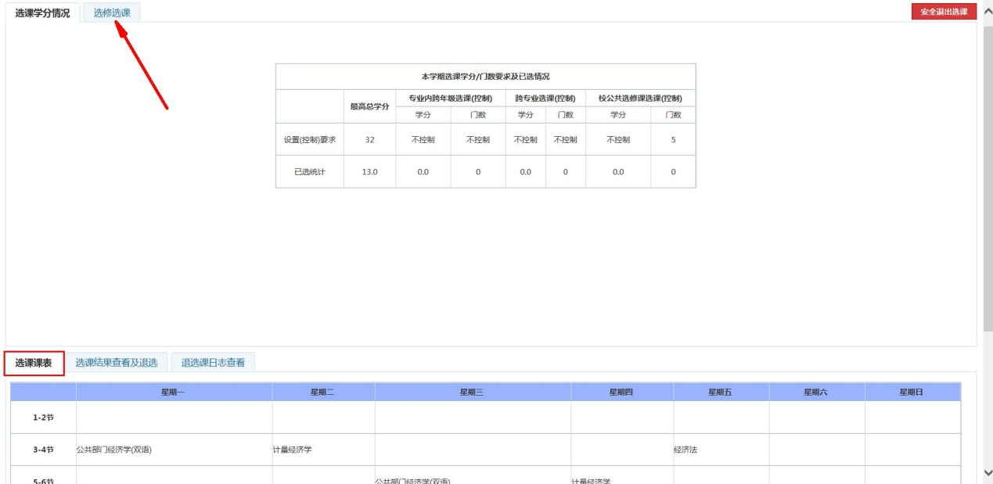

图9

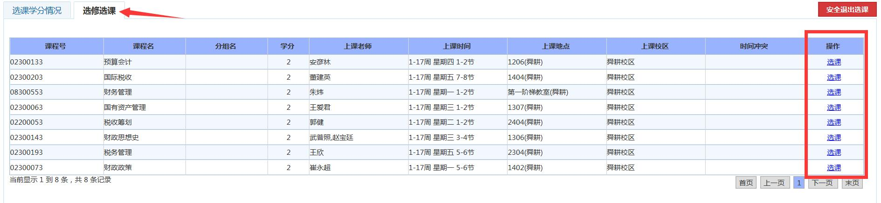

图10

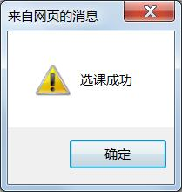

图11

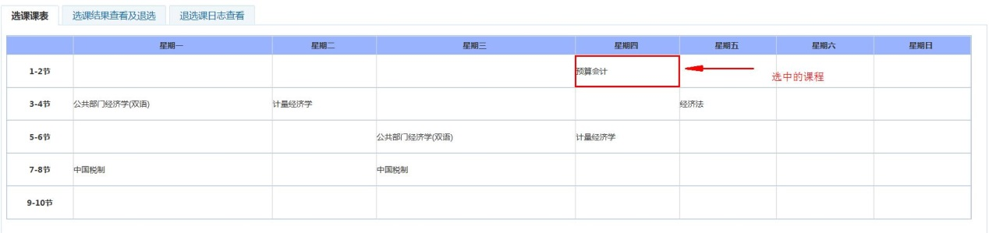

图12

如果想退选课程，选中“选课结果查看及退选” 标签（图13），可以看到该学期的选课情况。点击要退选的课程右侧对应的 “退选”按钮，完成退课操作。此时会有“退课成功”的提示。

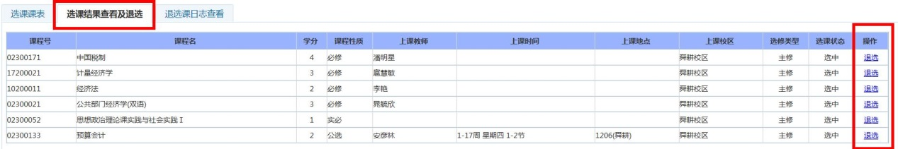

图13

4、公共选修课选课方法：

在“学生选课中心”页面中（图16），单击“2018-2019-1学期公共选修课选课”所在行的“[进入选课](http://192.168.128.220:8080/jsxsd/xsxk/xklc_view?jx0502zbid=AAB931B725A14CA99B1F4ABA5098047A)”链接，在打开的描述界面单击“[进入选课](http://192.168.128.220:8080/jsxsd/xsxk/xklc_view?jx0502zbid=AAB931B725A14CA99B1F4ABA5098047A)”按钮，进入学生选课界面，点击“公选课选课”标签（图17中红色方框处），显示可选的公共选修课程。应用功能区的“类别”选项，可以按照课程归属进行检索（图18）。

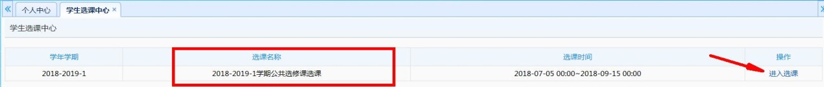

图16

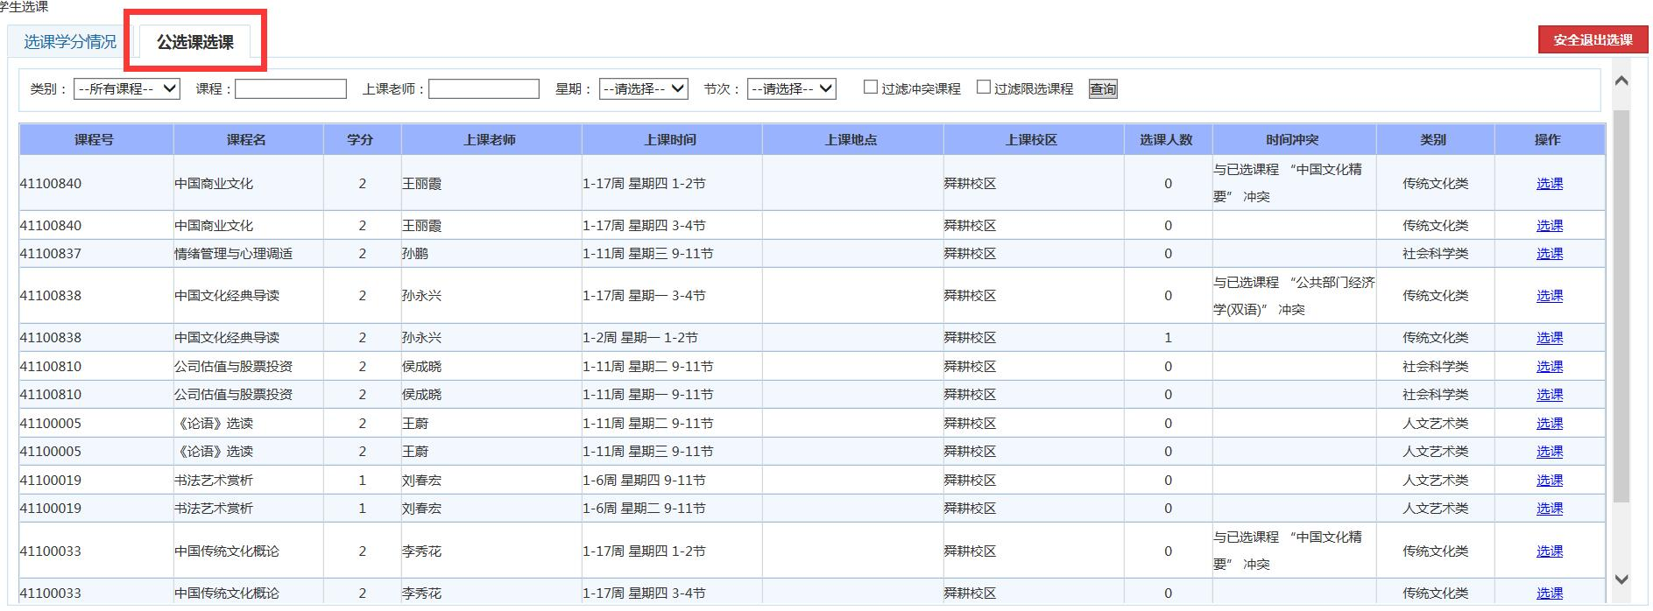

图17

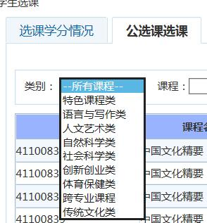

图18

选中课程右侧的“选课”按钮，会有“选课成功”的提示。选中的课程会出现在下方的“选课课表”标签页中（图19中红色方框中课程即为选中进入学生本人课表的公选课课程）。

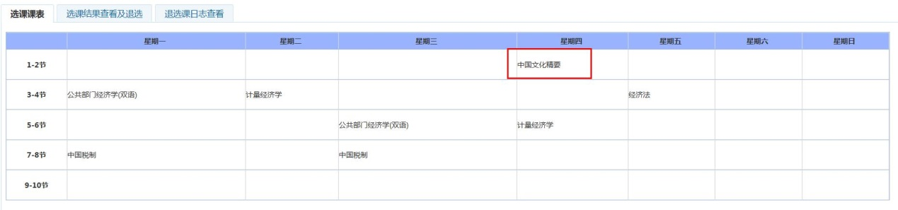

图19

如果想退选课程，选中“选课结果查看及退选” 标签，可以看到该学期的选课情况。点击要退选的课程右侧对应的 “退选”按钮，完成退课操作。此时会有“退课成功”的提示。

注：每个学生所选的公选课课程不能与本专业设置的必修课及专业选修课课程重复，否则不计学分。

5、同一门课程因上课时间或地点不同，可能有多条记录；若要选择该门课程，请同学们根据本班的课程表和给出的时间冲突提示信息，自行规避冲突，选择合适的上课时间。

6、每门选修课都有限选人数。正选阶段，当该课程的选修人数达到限选人数时，该课程将不能再被选取，则只能另选其他课程。选修不足20人的课程将不予开设，请同学们注意及时进行调整。